國產晶片與FPGA模組委託設計服務案

- 說明
  - 委託需求：國產SoC(聯詠NT98690)與AMD Xilinx FPGA模組電路設計暨參考BOM服務案
  - 目的與用途說明：為加速前瞻邊緣運算與客製邏輯加速技術之雛型驗證，本案擬委託專業團隊協助提供國產晶片與高效能FPGA之核心電路與周邊介面設計服務；本案範圍包含晶片腳位資源配置、雙核心介面規劃、模組電路設計（Schematic）及可量產性參考材料清單（Reference BOM）建立，以利後續軟硬體系統整合與技術成果評估。
  - 數量：1案

- 系統架構概念圖(System Block Diagram)：系統採用異質雙核心(Heterogeneous Dual-Core)架構，以聯詠NT98690提供高效能影像/邊緣處理能力，搭配AMD Xilinx FPGA執行即時控制與可程式邏輯加速。
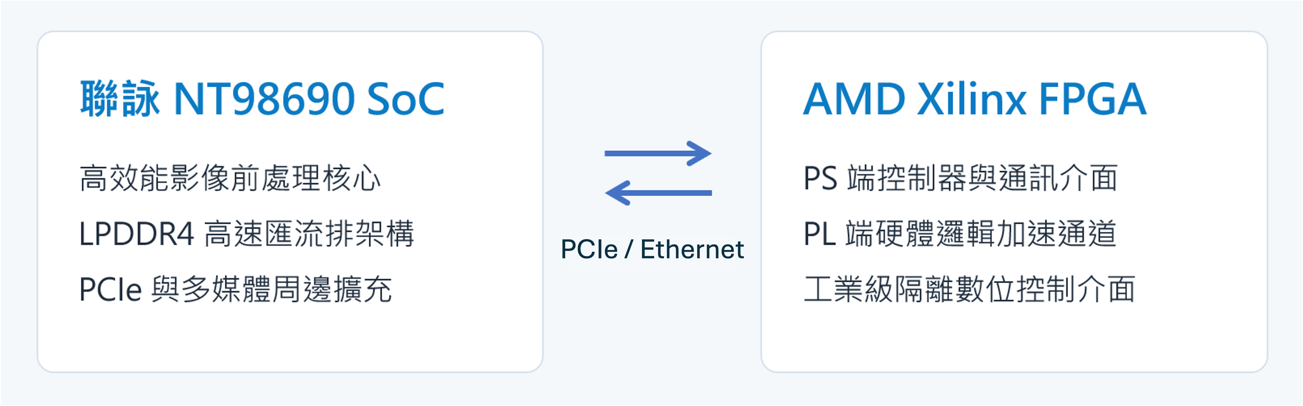

- 技術規格需求(Technical Specifications)
本案承接廠商需針對以下兩大子系統進行完整的電路拓撲設計與周邊規劃：
  - 國產晶片（聯詠 NT98690）子系統
模組分類 | 詳細規格需求說明
System Power | 規劃專屬電源管理架構（含 SoC各軌電壓穩壓、雜訊抑制、上電/掉電時序 Sequence 規劃）。
記憶體 (DDR) | 支援高頻寬 LPDDR4 記憶體通道設計，預留等長與訊號完整性走線規則。
USB 介面 | 提供 USB 3.2 Type-A 實體介面設計，包含靜電放電 (ESD) 與過流保護電路。
儲存周邊 | 提供 1 組eMMC；提供 1 組標準 Micro-SD Card 插槽。
影像與顯示 | 提供 1 組 HDMI 輸出介面；提供 MIPI 影像傳輸介面（支援 Camera 輸入或 Display 輸出）。
擴充與通訊 | 提供 1 組RS232；提供 1 組 Ethernet 乙太網路連接FPGA。
  - AMD Xilinx FPGA 子系統
區塊分類 | 詳細規格需求說明
FPGA Power | 針對 FPGA 核心電壓 (VCCINT/VCCBRAM)、輔助電壓 (VCCAUX) 及 I/O Bank 電壓設計高精準度多路供電，落實嚴格上電時序（Power Sequence）要求。
PS 處理器端 | - 記憶體/儲存：專屬 DDR 介面、板載 eMMC 晶片、標準 SD Card 插槽。  - 傳輸介面：DisplayPort (DP) 輸出連接器、USB 3.2 介面連接器、抗干擾 CAN bus 收發器與接頭。
PL可程式邏輯端 | - GPIO：規劃彈性 Multi-Voltage Level 的標準 GPIO 引腳插針或擴充座。  - Isolated DIO：具備光電耦合隔離（Optical Isolation）保護之數位輸入/輸出 (DIO) 電路，確保工業環境雜訊隔離能力。
  - 跨核心互連與腳位配置要求
  - 晶片腳位規劃 (Pin Assignment)：需提供完整的 Pin Mux 映射分析表，避免硬體腳位功能衝突，並最大化保留國產晶片與 FPGA 之互連頻寬（PCIe / Ethernet）。
  - 零組件選型 (Component Selection)：優先採用供應穩定、具替代料源規劃之元器件，且需符合工業或商業等級可靠度標準。

- 委託工作與交付項目 (Deliverables)
承接廠商須於預計交貨日：2026 年 11 月 30 日前，交付下列符合規格之完整工程資料：
  - 晶片腳位配置與定義清單
  - 聯詠 NT98690 晶片腳位功能定義與配置說明書（含 Pin Mux 規劃表）
  - AMD Xilinx FPGA 介面腳位配置規劃與約束檔草案（XDC/Constraint 映射表）
  - 參考電路設計資料 (Schematic Design)
  - 聯詠 NT98690 與 AMD Xilinx FPGA 模組參考電路圖（提供 PDF 及原始 EDA 格式檔案，如 Altium Designer、Cadence OrCAD 或同級工具格式）
  - 電源分配樹狀圖 (Power Tree) 與電源時序說明圖 (Timing/Sequence Diagram)
  - 參考物料清單建置 (Reference BOM)
  - 主要元件選型技術評估報告（包含核心 PMIC、記憶體、傳輸晶片等料件壽命與替代性分析）
  - Reference BOM 清單（格式須含：Item、Part_Number、Device name、MPN、Quantity、Location）
伍、履約期程與驗收付款方式 (Milestones & Terms)
  - 專案時程
  - 決標次日： 雙方召開專案起始會議 (Kick-off Meeting)。
  - 交付截止日： 2026 年 11 月 30 日前繳交全數交付項目。
  - 驗收條件與方式
  - 交付項目完整度審核：依本規格書「委託工作與交付項目」逐項查驗內容完整度。
  - 工程規格合規性檢查：
  - 腳位定義無重疊與電氣衝突。
  - 電路設計涵蓋所有指定之周邊（NT98690 周邊、FPGA PS/PL 端周邊及電源架構）。
  - Reference BOM 項目齊全、規格明確無停產疑慮料件。
  - 驗收結案： 廠商交付之工程文件經委託單位審核無誤，簽署驗收合格紀錄後視為結案。

